____________________
Nepatria ani medzi rastliny, ani medzi živočíchy!!!
- Sú samostatnou RÍŠOV
- živia ______________________________ (sú rozkladače,
parazity, ale aj symbiotické huby).
- mnohé žijú v symbióze s rastlinami, je to vzájomne
prospešný vzťah - huby čerpajú organické látky a
na oplátku pomáhajú rastlinám s príjmom vody
- človek ich využíva ako _____________________________
- neprebieha v nich __________________ (ani vtedy, keď sú zelené)
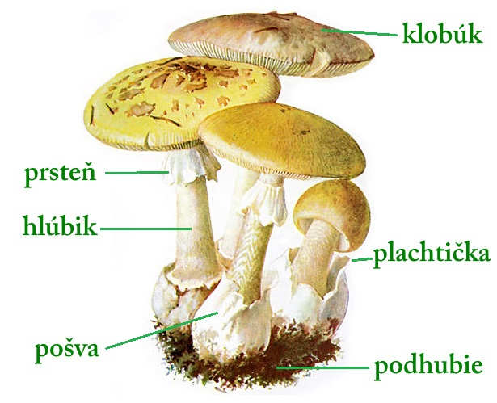
- veda skúmajúca huby je _________________________
1.
Stavba tela:

3.
2.
5.
4.
6.

- podhubie –__________________________ (rastie v pôde)
- plodnica – ____________________, na nej sa nachádza:
- ___________ - spája podhubie a klobúk
- _______________ - na spodnej strane sú lupene alebo rúrky, tvoria sa v nich výtrusy
- ___________ (u niektorých) –
- _________________ (u niektorých) - zakrýva mladú hubu
- __________ (u niektorých)
Rozmnožovanie:
Pomocou __________________________
Sú uložené v _____________________ , prípadne v_______________.
Druhy húb:
- Jedlé________________________________________________________________________________________________________________________

- Nejedlé________________________________________________________________________________________
- Jedovaté ______________________________________________________________________________________________

